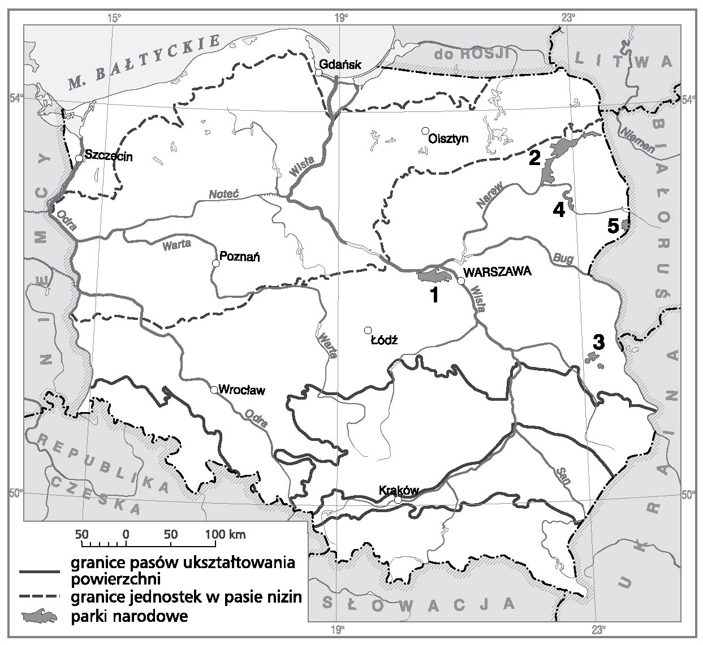
Załącznik 2
█ Karta pracy – Parki narodowe Nizin Środkowopolskich
imię i nazwisko
klasa
Zapisz nazwy parków narodowych oznaczonych na mapie cyframi od 1 do 5.
1. ……………………………………
2. ……………………………………
3. ……………………………………
4. ……………………………………
5. ……………………………………
Na podstawie tekstu i ilustracji w podręczniku dotyczących parków narodowych nizin (s. 122–125)
połącz odpowiednio nazwy zwierząt z nazwami parków narodowych, które te zwierzęta symbolizują.
Narwiański PN
Żubr
Łoś
Białowieski PN
Błotniak stawowy
Poleski PN
Batalion
Biebrzański PN
Żuraw
Kampinoski PN
2
1

Wpisz do tabeli informacje o parkach narodowych leżących w pasie Nizin Środkowopolskich.
Skorzystaj z informacji w podręczniku (str. 122–125) i na mapie „Ochrona przyrody” w atlasie.

Nazwa parku

Położenie

Elementy krajobrazu

Rośliny

Zwierzęta

3

